Software Requirements Specification
for
Learning Site
Version 1.0 approved
Prepared by
1901461602 – Adithia Sudimano Mauntana
1901476075 - Jordi Jonathan Jauhari
2101696790 – Karenina

Bina Nusantara University
2020
Table of Contents
Table of Contents ii
Revision History ii
1. Introduction 1
1.1 Purpose 1
1.2 Document Conventions 1
1.3 Intended Audience and Reading Suggestions 1
1.4 Product Scope 1
1.5 References 1
2. Overall Description 2
2.1 Product Perspective 2
2.2 Product Functions 2
2.3 User Characteristics 3
2.4 Operating Environment 3
2.5 Design and Implementation Constraints 3
2.6 User Documentation 3
2.7 Assumptions and Dependencies 3
3. External Interface Requirements 4
3.1 User Interfaces 4
3.2 Hardware Interfaces 4
3.3 Software Interfaces 4
3.4 Communications Interfaces 4
4. System Features 4
4.1 System Feature 4
5. Other Nonfunctional Requirements 5
5.1 Performance Requirements 5
5.2 Safety Requirements 5
5.3 Security Requirements 5
5.4 Software Quality Attributes 5
5.5 Business Rules 5
6. Other Requirements 5
Appendix A: Glossary 5
Appendix B: Analysis Models 6
Appendix C: To Be Determined List 6

Revision History
Name | Date | Reason For Changes | Version

Introduction

Purpose
SRS ini memberikan gambaran lengkap mengenai fitur – fitur serta spesifikasi yang ada pada website untuk pembelajaran anak SD. Target user yang diharapkan dari dokumen ini adalah sekolah dan guru yang membutuhkan pengetahuan terkait proses pembelajaran secara online.

Document Conventions
Dokumen ini menggunakan jenis font text Times New Roman. Header berukuran 32 dan di hitamkan, main heading berukuran 18 dan di hitamkan, sub-heading berukuran 14 dan di hitamkan, dan text berukuran 12. Jika terdapat kalimat penting maka akan di tebalkan dengan warna hitam dengan ukuran 12.

Intended Audience and Reading Suggestions\
Dokumen ini ditujukan untuk guru dan murid sebagai pengguna agar bisa memberikan gambaran seperti apa sistem akan digunakan.

Product Scope
Pada era pandemic ini banyak sekolah yang melakukan kegiatan belajar mengajar di rumah. Untuk mempermudah guru dalam memberikan materi tambahan yang bisa membantu murid – muridnya belajar, maka dari itu kami membuat sebuah website dimana website ini bisa membantu para guru dalam menyampaikan materi – materi tambahan kepada murid – muridnya.
Website akan dibuat dengan tampilan yang user friendly agar dapat memudahkan guru serta murid dalam hal penggunaannya. Pada website akan terdapat menu – menu yang akan bisa membantu penggunanya dalam menggunakan website.
- Tujuan :
  - Untuk guru: untuk memberikan materi tambahan terkait pemebelajaran kepada murid.
  - Untuk murid: untuk mendapatkan materi tambahan terkait pembelajaran.
- Manfaat:
- Untuk guru: bisa memberikan materi – materi tambahan kepada murid.
- Untuk murid: bisa mendapatkan materi – materi tambahan terkait pembelajaran.

References
http://www.cse.msu.edu/~chengb/RE-491/Papers/SRSExample-webapp.doc
http://web.itu.edu.tr/~tanriverdin/proje/SRSSample.doc

Overall Description

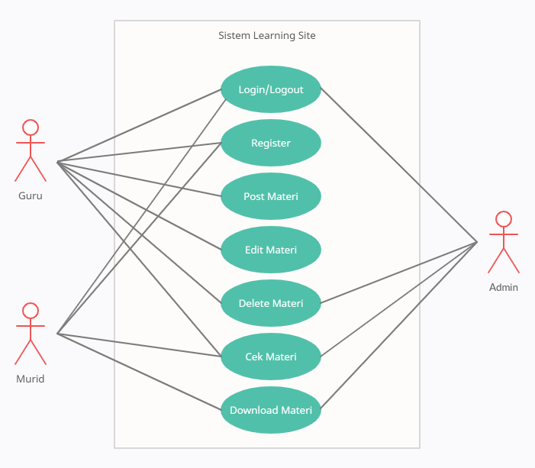
Product Perspective

Gambar 2.1 – Use Case Sistem Learning Site

Product Function
- Login/Logout
User (guru dan murid) maupun admin diharapkan bisa melakukan login/logout saat menggunakan data yang sebelumnya sudah mereka registrasi ke website.
- Register
User apabila ingin menggunakan website diharapkan melakukan register terlebih dahulu dengan memasukkan data – data yang diperlukan pada halaman register.
- Post Materi
Guru bisa melakukan post materi pada website.
- Edit Materi
Guru bisa melakukan edit materi pada website.
- Delete Materi
Guru dan admin bisa melakukan penghapusan terhadap materi yang ada pada website. Untuk guru hanya bisa menghapus materi yang mereka post sendiri sedangkan admin bisa menghapus semua psot yang ada.
- Cek Materi
Murid dan admin bisa melakukan cek terhadap materi yang sudah diberikan oleh guru.
- Download Materi
Murid dan admin bisa mendownload materi yang sudah diberikan oleh guru.

User Characteristics
- User diharapkan dapat melakukan login, logout, serta registrasi.
- Admin diharapkan dapat melakukan cek terhadap materi.
- Developer diharapkan dapat memahami sistem agar dapat memperbaiki/mengupdate sistem.
- Aplikasi diharapkan dapt berjalan dengan sebagaimana mestinya dan terhubung dengan database.

Operating Environment
Komputer/Laptop dengan sistem operasi Windows/MacOS serta memiliki web browser.
HP dengan sistem operasi Android/IOS serta memiliki web browswer.

Design and Implementation Constraints
Kendala yang menjadi masalah dalam pembuatan sistem ini adalah diharuskan memiliki koneksi yang baik antara klien dan server agar tidak adanya konflik.

User Documentation
User pada saat pertama kali menggunakan aplikasi akan terdapat pop-up bantuan yang menjelaskan kegunaan fitur – fitur yang ada pada aplikasi.

Assumptions and Dependencies
Website harus bisa kompatibel dengan web browser yang banyak orang gunakan pada computer, laptop, maupun HP serta dapat menyesuaikan tampilan antarmuka dengan layar pada hardware yang digunakan.

External Interface Requirements

User Interfaces
Situs web akan meminta user (guru atau siswa) untuk melakukan registrasi pada web tersebut. User akan diminta untuk mengisi data – data yang diperlukan saat registrasi. Setelah melakukan registrasi, user akan diarahkan ke halaman Home dan aka nada bantuan yang memang dibutuhkan untuk menjelajahi pada situs web.

Hardware Interfaces
- Komputer/Laptop dengan sistem operasi Windows/MacOS serta memiliki web browser.
- HP dengan sistem operasi Android/IOS serta memiliki web browswer.

Software Interfaces
- Front-end software: TBD
- Back-end software: TBD
- Content Management System: TBD
- Database Software: XAMPP

Communications Interfaces
Komunikasi antara website dengan database harus menggunakan layanan web yang sesuai agar tidak terjadinya konflik saat banyak user yang menggunakan website.

System Features

Functional Requirements
- Login/Logout
- Register
- Post Materi
- Edit Materi
- Delete Materi
- Cek Materi
- Download Materi

Other Nonfunctional Requirements

Performance Requirements
- Aplikasi harus dapat dimuat dan digunakan dalam waktu 4 detik.
- Aplikasi harus bisa memiliki tampilan antarmuka yang fleksibel saat digunakan pada computer/laptop maupun HP.
- Database harus dibuat secara teratur agar data tidak saling konflik.

Safety Requirements
- Database akan melakukan backup secara rutin dan disimpan selama 1 minggu.

Security Requirements
- Segala akses yang diberikan harus sesuai dengan role-nya masing – masing.
- Database harus dilindungi oleh firewall.

Software Quality Attributes
- Availability: untuk ketersediaan, kami memiliki target sebesar 90%.
- Performance: aplikasi harus bisa menahan beban saat digunakan oleh banyak user secara bersamaan.
- Security: website harus bisa menjaga kerahasiaan data – data user yang ada.
- Usability: tampilan antarmuka website harus user-friendly agar user dengan cepat dan mudah memahami website.
- Functionality: fitur – fitur yang ada pada website harus bisa berjalan dengan sebagaimana mestinya.

Business Rules
Agar memudahkan dan memperlancar dalam memakai sistem yang sudah kami rancang, kami akan melakukan maintenance secara berkala pada sistem. Kami berharap dengan melakukannya bisa menjaga kualitas dari sistem yang sudah kami rancang.

Other Requirements
Appendix A: Glossary
Learning Site: website untuk guru memberikan tambahan materi kepada siswanya.
SRS (Software Requirement Specification): dokumen untuk menjelaskan requirement dengan mengimplementasikan fitur – fitur yang ada pada aplikasi.
XAMPP: cross-platform web server yang banyak digunakan, serta mampu membantu developer dalam hal membuat dan menguji program mereka pada server web lokal.
Appendix B: Analysis Models
Gambar

BAB 2
2.1 Use Case Sistem Learning Site……………………………………………………………….. 2
Appendix C: To Be Determined List
BAB 3
Front-end software – Masih ditentukan
Back-end software – Masih ditentukan
Content Management System – Masih ditentukan

